

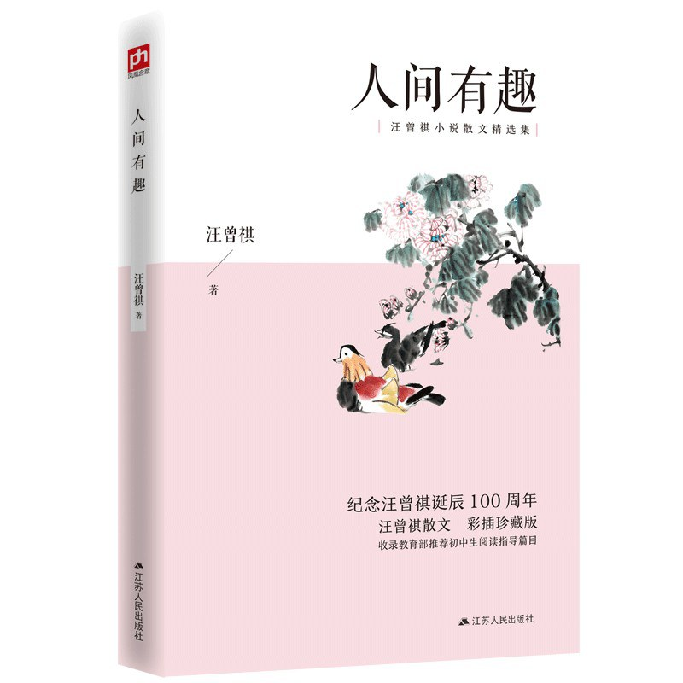

**人间有趣**

本书收录了汪曾祺品谈生活与艺术之美的经典名篇。尤其是戏曲部分，是汪老在北京京剧团做编剧时，凭借多年与戏曲打交道的经验所作的见闻与思考，每一篇虽然短小却透着理性与睿智。他从丰富的生活小事中，教会我们在日常中也能发现细节之美，在艺术中更能品出生活趣味。

**♪推荐理由**

  本书是汪曾祺先生的文艺杂谈合集，共收录汪曾祺先生流传已久的文艺杂谈44篇，由“写字品画，论艺之道”“提笔翻书，学话小议”“幕后台前，戏如人生”“随笔偶得，杂谈文化”四章组成。他倾心讲述了自己在文学创作中的初心与历程，也中肯地评析了一些著名文人及其作品，其中也不乏他对生活、对文学的深度思考，读来颇有收获。书中带有配合原文的精美彩色插图，让你在阅读文字的同时，也可以从视觉上深刻体会汪老先生文字的魅力。

**♪内容简介**



[汪曾祺 ]

